RECURSO DE REVISIÓN 1211/2019-2

COMISIONADO PONENTE:
DR. JOSÉ MARTÍN VÁZQUEZ VÁZQUEZ

SUJETO OBLIGADO:
H. AYUNTAMIENTO DE SAN ANTONIO, SAN LUIS POTOSÍ.

San Luis Potosí, San Luis Potosí. Acuerdo del Pleno de la Comisión Estatal de Garantía de Acceso a la Información Pública, correspondiente a la Sesión Extraordinaria de nueve de octubre de dos mil diecinueve.

R E S O L U C I Ó N

Que dicta la Comisión Estatal de Garantía de Acceso a la Información Pública, en el recurso de revisión indicado al rubro, en el sentido de sobreseer el presente recurso de revisión.

R E S U L T A N D O:

I. Solicitud de acceso a la información pública. Consta en la Plataforma Nacional de Transparencia, el folio 00680119, donde el veintidós de mayo de dos mil diecinueve el MUNICIPIO DE SAN ANTONIO recibió una solicitud de acceso a la información pública donde se le pidió la información siguiente:

“…Respecto a la nota periodística proporcionada por el director de turismo, requiero los oficios que hicieron entrega a las embajadas de los países de india, nepal, Guatemala y el salvador, para que expongan sus artesanías en la feria del artesano de ese municipio…”

II. Interposición del recurso de revisión. Contra la omisa respuesta del sujeto obligado, el siete de junio del dos mil diecinueve, a través de la Plataforma Nacional, el solicitante de la información interpuso el presente recurso.

III. Trámite del recurso de revisión. Mediante auto de doce de junio del dos mil diecinueve, la presidencia de esta Comisión tuvo por recibido el recurso de revisión y por razón de turno, tocó conocer a la ponencia de la Licenciada Paulina Sánchez Pérez del Pozo por lo que se le turnó el expediente.

IV. Auto de Admisión. El veintiséis de junio de dos mil diecinueve, la Comisionada Ponente, acordó la admisión del recurso y ordenó que el sujeto obligado debería informar a esta Comisión si la información que le fue solicitada:

- Se encontraba en sus archivos.
- Si estaba obligado a documentar esa información de acuerdo a sus facultades, competencias o funciones en el formato que el solicitante pidió –conforme a las características físicas de la información o del lugar en donde se encuentre y si la información se encuentra en una base de datos–.
- Se encontraba en una de las excepciones del derecho de acceso a la información como impedimento legal para su entrega –cuando se trate de información reservada o confidencial–.

Asimismo, se ordenó el traslado a las autoridades con la copia simple del recurso de revisión y se les requirió para que remitieran copia certificada del nombramiento que los acreditara como tales, además, para que señalaran personas y domicilio para oír y recibir notificaciones en esta ciudad.

Finalmente, en el contexto del referido auto, se decretó la ampliación del plazo para resolver el presente asunto.

V. Informe del sujeto obligado. Mediante proveído de veintiuno de agosto de dos mil diecinueve se acordó lo siguiente:

- Por recibido oficio 111/07/2019, firmado por el Secretario General, por el Coordinador de la Unidad de Transparencia y por el Director de Turismo del sujeto obligado, junto con anexos.
- Por reconocida su personalidad.
- Por expresados los argumentos relacionados con el presente asunto.
- Por ofrecidas las pruebas documentales que adjuntó al oficio de cuenta.
- Por señalando domicilio para oír y recibir notificaciones.

Posteriormente, se declaró el cierre de instrucción y se procedió a elaborar el proyecto de resolución correspondiente.

C O N S I D E R A N D O

PRIMERO. Competencia. Esta Comisión es competente para conocer del presente recurso, de acuerdo con los artículos 6, párrafo cuarto, apartado A, fracción IV, de la Constitución Política de los Estados Unidos Mexicanos; 17, fracción III, párrafo tercero, de la Constitución Política del Estado Libre y Soberano de San Luis Potosí; 27, primer párrafo, 34, fracciones I y II, 35, fracción I, y 175 de la Ley de Transparencia y Acceso a la Información Pública de este Estado, por tratarse de un medio para controvertir una respuesta emitida por un sujeto obligado a transparentar y permitir el acceso a su información y proteger los datos personales que obren en su poder.

SEGUNDO. Procedencia. El presente recurso es procedente en términos del artículo 166 y 167 fracción VI de la Ley de Transparencia ya que el recurrente se inconforma por la respuesta a su solicitud de acceso a la información pública.

TERCERO. Oportunidad del recurso. La interposición del escrito inicial del recurso de revisión fue oportuna al presentarse dentro del plazo de quince días a que se refiere el artículo 166 de la Ley de Transparencia y Acceso a la Información Pública del Estado, como se expone a continuación:

- El veintidós de mayo de dos mil diecinueve el solicitante de la información presentó su solicitud de acceso a la información pública ante el sujeto obligado, tomándose para el cómputo del término al día hábil siguiente, es decir, del veintitrés de mayo al cinco de junio de dos mil diecinueve.
- Ahora, de conformidad con los artículos 148 y 154 de la Ley de Transparencia, el plazo para dar respuesta por parte del sujeto obligado era de diez días hábiles, contados a partir del día siguiente en que le fue presentada.
- Por lo tanto, el plazo de los quince días hábiles para interponer el recurso de revisión transcurrió del día seis al veintiséis de junio del dos mil diecinueve.
- Se deben de descontar de dicho cómputo por ser inhábiles los días ocho, nueve, quince, dieciséis, veintidós y veintitrés de junio del año en curso.
- Consecuentemente si el siete de junio de dos mil diecinueve el recurrente interpuso el citado medio de impugnación ante la Oficialía de Partes esta Comisión de Transparencia, resulta claro que es oportuna su presentación.

CUARTO. Certeza del acto reclamado. Es cierto lo que se le reclama al sujeto obligado.

QUINTO. Sobreseimiento. Dicha figura del sobreseimiento es la resolución por parte de esta Comisión Estatal de Garantía de Acceso a la Información Pública de carácter definitivo porque pone fin al procedimiento sin resolver las cuestiones de fondo, es decir, porque se haya actualizado alguno de los supuestos que establece el artículo 180 de la Ley de Transparencia y Acceso a la Información Pública del Estado.
Ahora, está Comisión de Transparencia analiza la procedencia del sobreseimiento, en virtud de que de acuerdo con la Ley de Transparencia esta figura es una cuestión de orden público que impide, como se ha dicho, entrar al fondo del asunto.

5.1. Objetivo de la Ley de Transparencia.

Ahora, es necesario precisar que de conformidad con el segundo párrafo, del artículo 17° de la Ley de Transparencia, uno de los objetivos de ésta es garantizar el ejercicio del derecho de acceso a la información pública.

5.1.1. Objetivo de la Ley de Transparencia.
Ahora, es necesario precisar que, de conformidad con el segundo párrafo, del artículo 1° de la Ley de Transparencia, uno de los objetivos de ésta es garantizar el ejercicio del derecho de acceso a la información pública.

5.1.2. Sobreseimiento advertido por esta Comisión de Transparencia.

Como se ha dicho, el sobreseimiento es de orden público y, por lo tanto, lo aleguen o no las partes, esta Comisión de Transparencia está obligada a analizar si se actualiza alguna de las causales previstas en el artículo 180 de la Ley de Transparencia.

En el caso, este órgano colegiado advierte que se está en presencia del artículo 180, fracción III, de la Ley de Transparencia, misma que establece que:

“…ARTÍCULO 180. El recurso será sobreseído, en todo o en parte, cuando, una vez admitido, se actualicen alguno de los siguientes supuestos:
[…]
III. El sujeto obligado responsable del acto lo modifique o revoque de tal manera que el recurso de revisión quede sin materia, o…”

Así, de lo expuesto está claro que el recurso será sobreseído cuando, una vez admitido éste, el sujeto obligado como responsable de lo que se le reclama, modifica su acto de tal manera de que se llegue al extremo de que el presente recuso quede sin materia y, ello se logra, en el presente asunto a través de que la autoridad entregue la respuesta, la información o bien, otra circunstancia en la que permita el sobreseimiento y, además lo anterior sea notificado al solicitante de la información.

5.1.3. Notificación de la respuesta a la solicitud de acceso a la información pública.

Para que el sobreseimiento se pueda actualizar, es necesario que se acredite que efectivamente el ahora recurrente ya se allegó de esa respuesta.

Ahora, está Comisión de Transparencia al ingresar a la Plataforma Nacional de Transparencia y con el folio de la solicitud de acceso a la información pública 00680119 aparece lo siguiente:

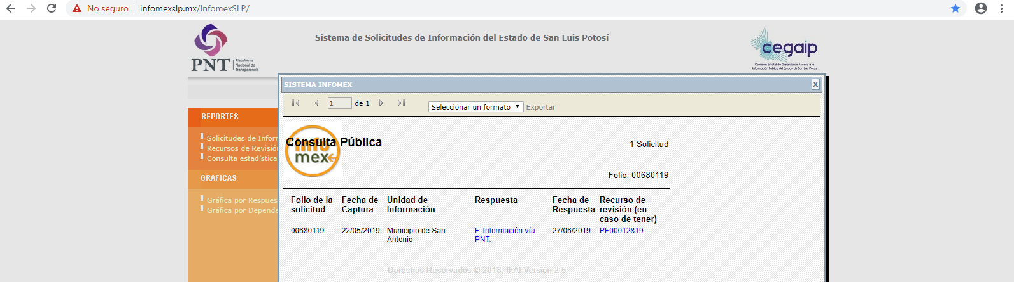

En la especie, está demostrado que de la en la impresión de pantalla de correo electrónico el veintisiete de julio de dos mil diecinueve, el sujeto obligado dio seguimiento al presente recurso de revisión y envió información de manera complementaria a la solicitud de información.

Así, para que exista el sobreseimiento, se debe de acreditar, además el contenido de la respuesta, como se explica en el apartado siguiente.

5.1.4. Modificación del acto reclamado para que el recurso quede sin materia.

Como se ha dicho, para que proceda el sobreseimiento es necesario que el sujeto obligado modifique el acto que se le reclama para el efecto de que el recurso quede sin materia.

En el caso, si la materia del presente recurso resultó ser que la información no se da contestación a la información que solicité, si bien de las constancias remitidas a través del informe se advierte que la autoridad, ha subsanado dicha omisión, ya que, el sujeto obligado manifestó que acompañando las constancias de dicha respuesta.

De igual forma, la autoridad manifestó haber enviado al correo del solicitante y a efecto de acreditarlo anexó las capturas de pantalla (visible a foja 21 de autos).

En efecto, ya se ha dicho que está Comisión de Transparencia al ingresar a la Plataforma Nacional de Transparencia y con el folio de la solicitud de acceso a la información pública 00680119 y, al ingresar al apartado de respuesta en donde refiere que la información está disponible se observa:

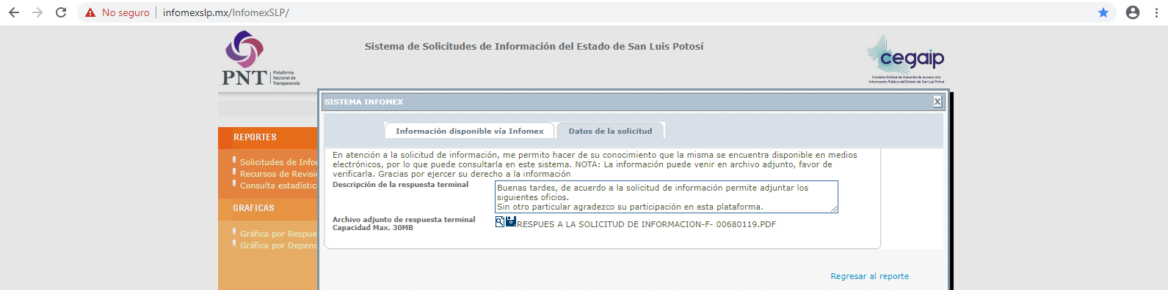

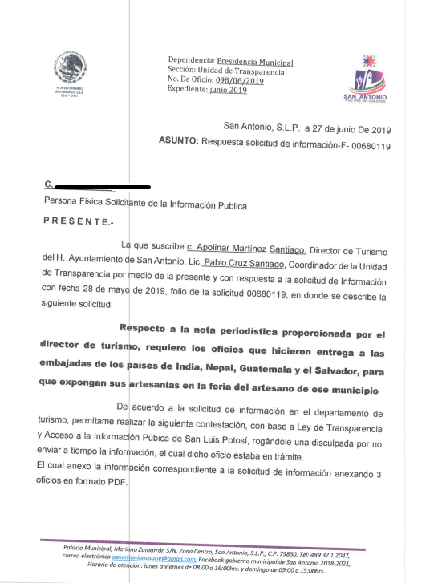

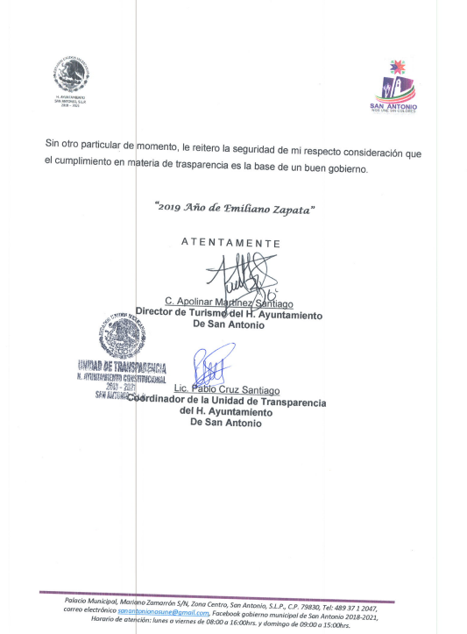
Esto es que, si el ahora recurrente pidió en su solicitud de acceso a la información pública al sujeto obligado la información respecto a la nota periodística proporcionada por el director de turismo, requiero los oficios que hicieron entrega a las embajadas de los países de india, nepal, Guatemala y el salvador, para que expongan sus artesanías en la feria del artesano de ese municipio, el sujeto obligado dio respuesta en el sentido de proporcionar la información mediante un documento adjunto a dicha respuesta y, que al ingresar a dichos documentos se advierte un desplegado de documentos en PDF–acrónimo del inglés portable document format, formato de documento portátil– en donde se contienen los los oficios que hicieron entrega a las embajadas de los países de india, nepal, Guatemala y el salvador, para que expongan sus artesanías en la feria del artesano de ese municipio.

Así, si el recurrente expresó como motivo de inconformidad la omisión de dar respuesta a su solicitud de acceso a la información pública, dicha omisión ya ha sido subsanada mediante la respuesta a ésta.

Por ende, esta Comisión de Transparencia determina que el sujeto obligado ya respondió la solicitud de acceso a la información pública que era precisamente el motivo de agravio, es decir, que ya hay respuesta a quien le fue solicitada y con la respuesta, misma que se insiste es congruente con lo solicitado, ya que en el documento adjunto se contiene la información que le fue solicitada.

De ahí que, hay una respuesta entendida desde el punto de vista de una contestación a la solicitud y, además, dicha respuesta es congruente, es decir, es acorde con lo solicitado al sujeto obligado, pues de la simple confronta entre la solicitud de acceso a la información pública y la respuesta, la misma contiene lo que el ahora recurrente le solicitó a la autoridad.

5.2. Conclusión del sobreseimiento.

Así pues, como quedó visto, el sujeto obligado no sólo justificó haber notificado la respuesta a la solicitante, sino además la misma contiene la respuesta sobre la información que le fue solicitada, de tal manera que en el presente recurso se actualiza el sobreseimiento, pues para ello era necesario que el recurrente se allegara de todos aquéllos elementos necesarios para obtener la respuesta sobre la información que solicitó, lo que en la especie ya aconteció.

5.3. Archivo.

Que una vez que la presente resolución sea notificada a las partes, la ponencia mande archivar el presente asunto como totalmente concluido.

Por último, de conformidad con el artículo 159 de la Ley General de Transparencia y Acceso a la Información Pública mediante la presente resolución se hace del conocimiento a la parte recurrente que contra la presente determinación puede acudir ante el Instituto Nacional de Transparencia, Acceso a la Información y Protección de Datos Personales o ante el Poder Judicial de la Federación.

Por lo expuesto y fundado, SE RESUELVE:

RESOLUTIVOS

ÚNICO. Esta Comisión Estatal de Garantía y Acceso a la Información Pública sobresee el presente recurso por los fundamentos y las razones desarrolladas en el considerando quinto de la presente resolución.

Notifíquese; por oficio a las autoridades y a la recurrente por el medio que designó.

Así, por unanimidad de votos lo resolvió la Comisión Estatal de Garantía de Acceso a la Información Pública, integrada por los Comisionados Licenciados Mariajosé González Zarzosa, Dr. José Martín Vázquez Vázquez, conforme al acuerdo de Pleno CEGAIP-1328/2019.S.E, emitido en Sesión Extraordinaria de veintiocho de agosto de dos mil diecinueve, en ausencia de la Licenciada Paulina Sánchez Pérez del Pozo, Mtro. Alejandro Lafuente Torres, Presidente, siendo ponente el segundo de los nombrados, quienes, en unión de Oscar Villalpando Devo, Director Jurídico que da fe, firman esta resolución.

COMISIONADA  MARIAJOSÉ  GONZÁLEZ ZARZOSA |  | COMISIONADO PRESIDENTE  MTRO. ALEJANDRO  LAFUENTE TORRES
COMISIONADO  DR. JOSÉ MARTIN VÁZQUEZ VÁZQUEZ |  |  | DIRECTOR JURÍDICO  OSCAR VILLALPANDO DEVO
*ESTAS FIRMAS PERTENECEN A LA RESOLUCIÓN DE LA REVISIÓN 1211/2019-2 QUE FUE INTERPUESTO CONTRA EL AYUNTAMIENTO DE SAN ANTONIO, SAN LUIS POTOSÍ Y QUE FUE APROBADA EN LA SESIÓN EXTRAORDINARIA DE 09 NUEVE DE OCTUBRE DE 2019 DOS MIL DIECIUEVE.

MSR

En lo subsecuente CEGAIP, Comisión Estatal o Comisión.
En lo sucesivo Plataforma Nacional.
Visible en la foja 4 de autos.
ARTÍCULO 170. La CEGAIP resolverá el recurso de revisión en un plazo que no podrá exceder de treinta días, contados a partir de la admisión del mismo, en los términos que establezca la ley respectiva, plazo que podrá ampliarse por una sola vez y hasta por un periodo de veinte días.
En lo sucesivo Ley de Transparencia.

